RELATÓRIO DO TESTE

Cadastro de Infração – Cenário 2: Preenchimento completo e cancelamento.

Data do teste: 12/09/2025 17:15:15

🔄 Acessando sistema...

✅ Acessando sistema realizada com sucesso.

Screenshot: acessando_sistema

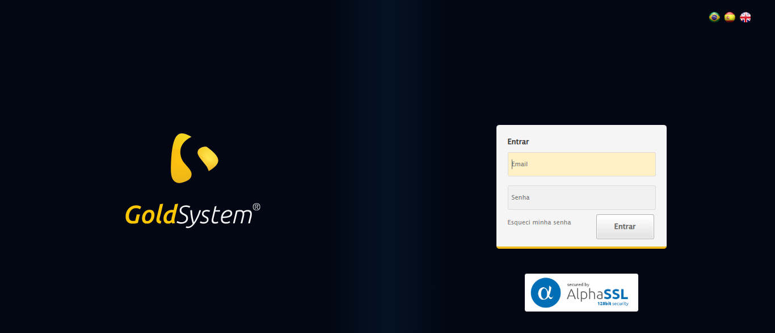

🔄 Realizando login...

✅ Realizando login realizada com sucesso.

Screenshot: realizando_login

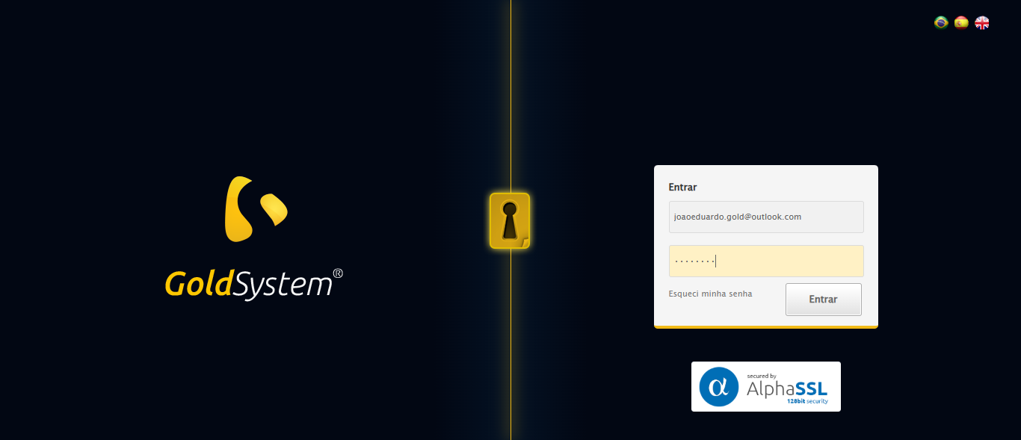

🔄 Esperando sistema carregar e ajustando zoom...

🔍 Zoom ajustado para 90%.

✅ Esperando sistema carregar e ajustando zoom realizada com sucesso.

Screenshot: esperando_sistema_carregar_e_ajustando_zoom

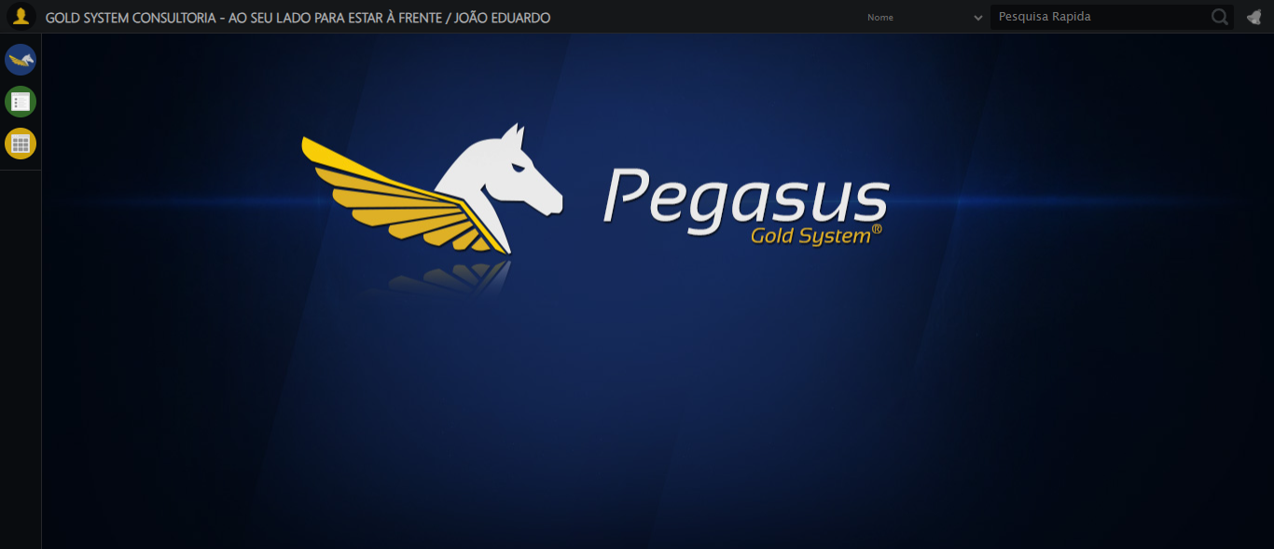

🔄 Abrindo menu Infração...

✅ Abrindo menu Infração realizada com sucesso.

Screenshot: abrindo_menu_infração

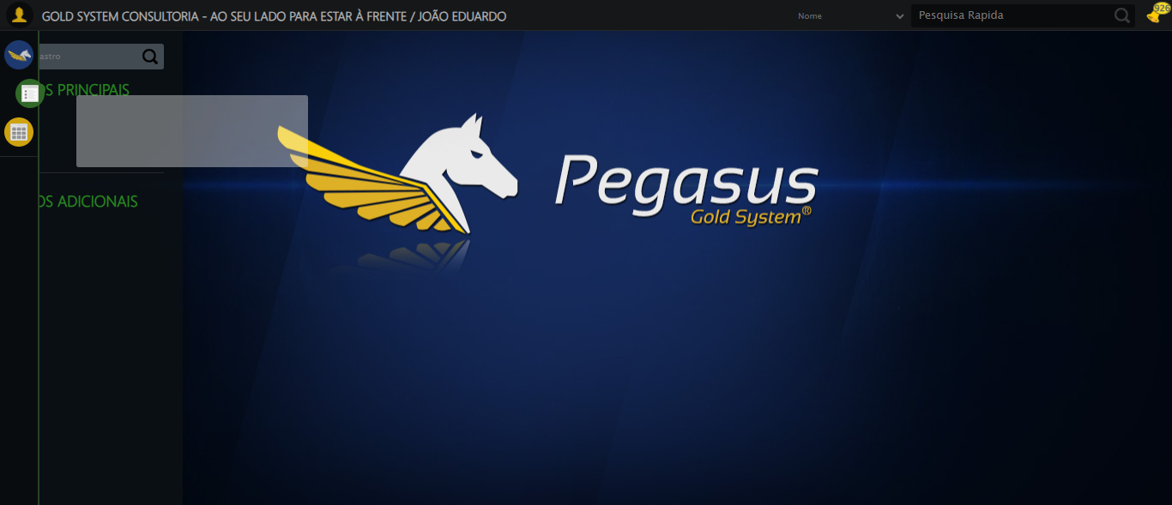

🔄 Clicando em Cadastrar...

✅ Clicando em Cadastrar realizada com sucesso.

Screenshot: clicando_em_cadastrar

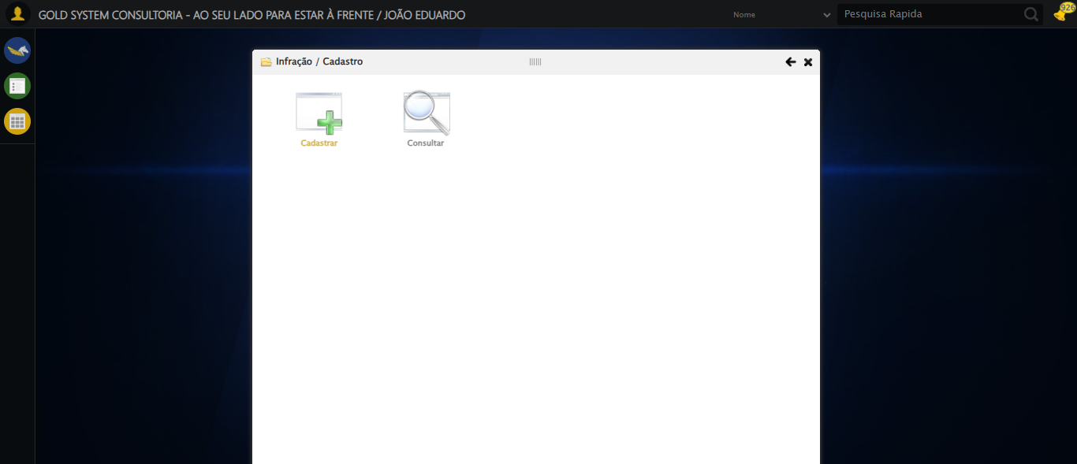

🔄 Preechendo a Descrição da Infração...

✅ Preechendo a Descrição da Infração realizada com sucesso.

Screenshot: preechendo_a_descrição_da_infração

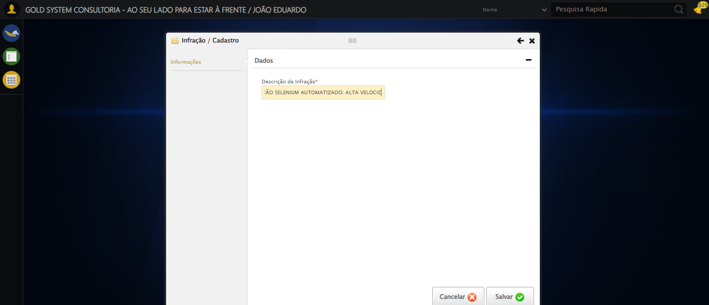

🔄 Cancelando cadastro...

✅ Cancelando cadastro realizada com sucesso.

Screenshot: cancelando_cadastro

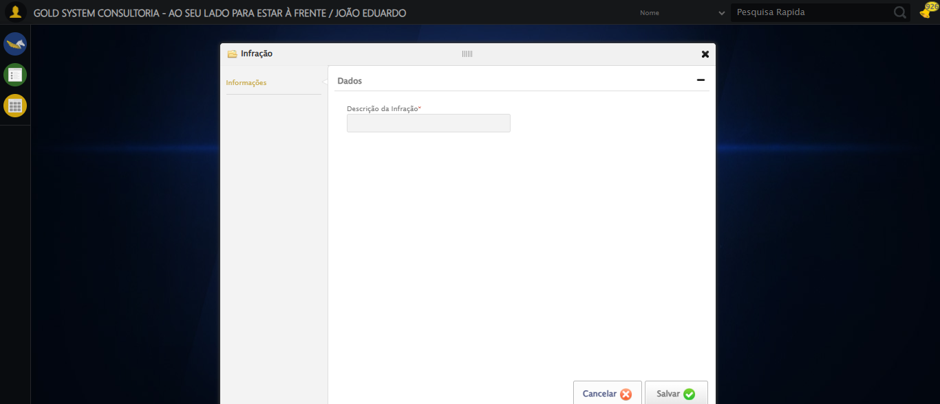

🔄 Fechando modal após cancelamento...

✅ Fechando modal após cancelamento realizada com sucesso.

Screenshot: fechando_modal_após_cancelamento

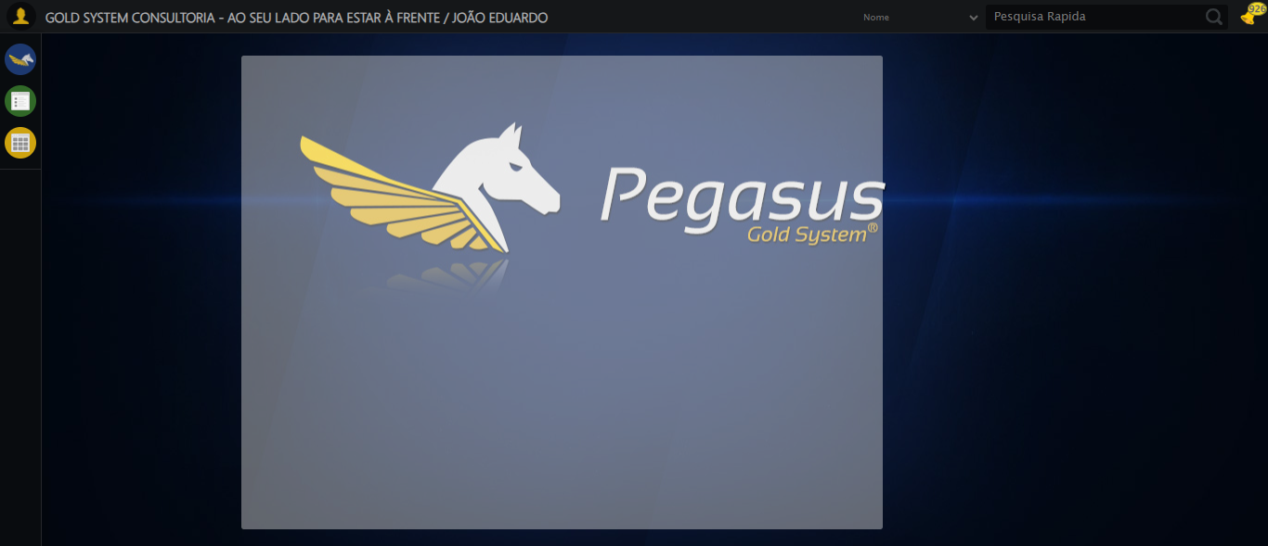

ℹ️ Nenhuma mensagem de alerta encontrada.

✅ Teste concluído com sucesso.